ČEBELICA MAJA

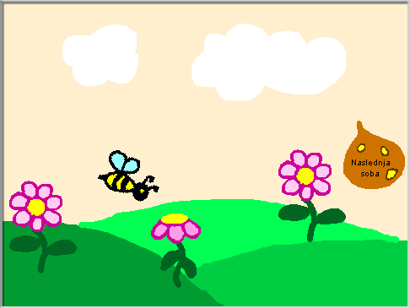
  OPIS IGRE
  Glavna junakinja igre je čebelica Maja, ki oprašuje cvetje. Ko Maja opraši cvetlico, se ta razcveti. Ko zacvetijo vsi cvetovi, lahko Maja vstopi v naslednjo sobo. V njej mora prazne celice satovja napolniti z medom. Ko napolni vse celice, dobi nagrado, lonček medu.

NAČRT

Namesto preglednice si bova v tej igri raje podrobneje pogledala potek igre. Doslej so se igre začenjale s klikom na zeleno zastavico. Tokrat bo nekoliko drugače. Če klikneš na zeleno zastavico, se pokažejo navodila ter gumb za začetek igre. Ko klikneš nanj, se pokaže soba,
v kateri čebela oprašuje cvetice. Drugačno pri tej igri je tudi to, da nima le ene sobe.

Naloge se bova lotila po korakih:

- pogledala si bova podrobnejši potek igre;
- narisala bova različna ozadja;
- naredila bova figuro Začni, ki je gumb za začetek igre;
- narisala bova figuro Čebela, ki se bo premikala s pomočjo miške;
- naredila bova več figur rož, ki bodo menjale obleke,
- narisala bova figuro Soba2, ki bo služila kot vhod v naslednjo sobo;
- naredila bova več figur celic medu;
- naredila bova še zaključek, nagrado, lonček medu.

POTEK IGRE

Igra bo imela štiri dejanja: navodilo, rože, satovje in nagrado. Pri določanju, kdaj se odvija posamezno dejanje, si bova pomagala s pošiljanjem sporočil in s spremenljivkami.
Poglejva, kako bova tej igri pravilno določila potek.

Navodilo

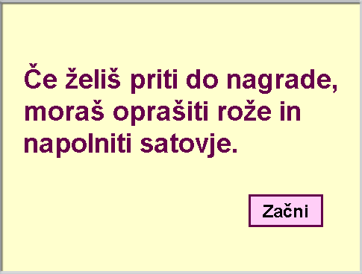 | 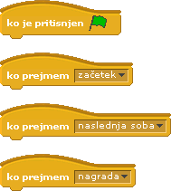  S klikom na zeleno zastavico se prikažejo:  - navodila, ki so napisana na ozadju ter  - gumb Začni, ki je narejen kot figura.  Ko klikneš na gumb Začni, gre naprej sporočilo začetek.

Prva soba

Ko prejmejo sporočilo začetek, se prikažejo:
- tri rože v obleki popek,
- novo ozadje, travnik,
- gumb Naslednja soba, ki je figura.
Čebelica oprašuje cvetlice, ki spremenijo obleko v cvet. Spremenljivka z imenom rože šteje, koliko cvetlic je zacvetelo.

Ko je vrednost spremenljivke enaka 3, lahko klikneš na figuro Naslednja soba, ki pošlje sporočilo naslednja soba.

Druga soba

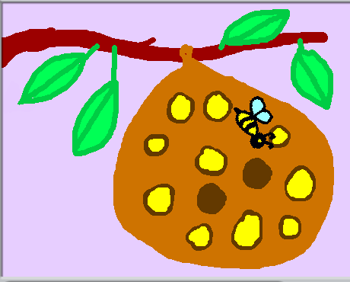 | Ko prejmejo sporočilo naslednja soba, se prikažejo:  - novo ozadje, satovje,  - tri celice satovja v obleki rjava.  Čebela polni prazne celice satovja, ki spremenijo obleko v rumeno. Spremenljivka z imenom med šteje, koliko celic se je napolnilo z medom.  Ko je vrednost spremenljivke enaka 3, gre naprej sporočilo nagrada.

Nagrada

 | Ko prejme sporočilo nagrada, se prikaže lonec medu in igra je končana.

 OZADJA

Klikni na ikono Ozadje (Stage) in izberi jeziček Ozadja. Narisala bova tri različna ozadja. Izberi gumb Risar in odprl se bo Urejevalnik slik. Na prvem ozadju bodo napisana navodila.

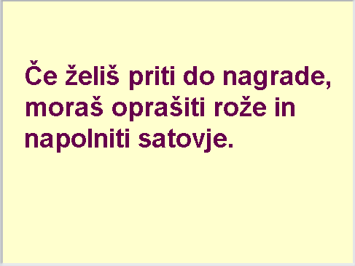

Zopet klikni na gumb Risar in nariši drugo ozadje. Na drugem ozadju bo narisana scena za prvo sobo: travnik in nebo z oblaki.



Nariši še tretje ozadje, kjer bo narisano satovje. Na satovju nariši nekaj celic medu, vendar pusti dovolj prostora za celice medu, figure, ki jih lahko dodaš kasneje.

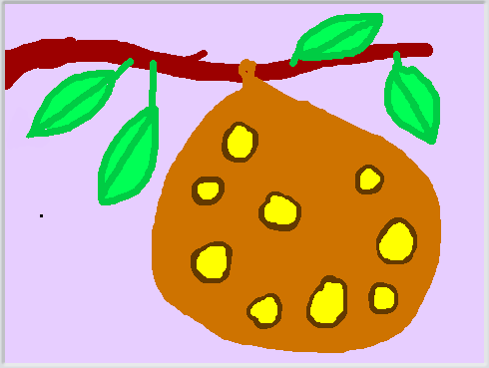

Ozadja poimenuj: navodila, travnik in satovje.

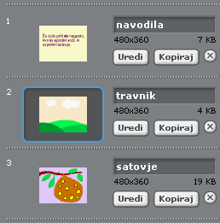

Ker potek igre poznava, lahko program za ozadje napiševa kar v celoti. Iz poteka je razvidno, da se:
- prvo ozadje, navodila, pojavi s klikom na zeleno zastavico,
- drugo ozadje, travnik, se pojavi, ko prejme sporočilo začetek in
- tretje ozadje, satovje, se pojavi, ko prejme sporočilo satovje.

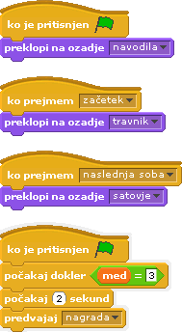

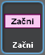 ZAČNI

Hkrati z navodili se na začetku igre pokaže tudi gumb z napisom Začni. Narejen je kot figura, saj tako zazna, kdaj sva nanjo kliknila s kazalcem miške. Klikni na gumb Nariši novo skupino slik. Odpre se pogovorno okno Urejevalnik slik. Gumb narišeš s pomočjo Orodja za risanje pravokotnikov. Izberi še orodje Besedilo (Text tool) in v pravokotniku napiši Začni. Figuro imenuj kar Začni.

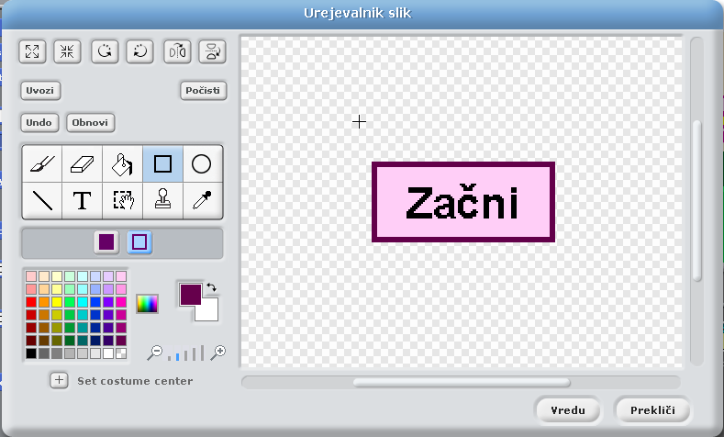
  Gumbu najprej narišeš temno obrobo.

Gumb Začni nato s pomočjo miške premakni na primerno mesto pod besedilo. Ker se med igro ne bo premikal, mu v programu ni treba določiti začetne lege. Če ozadje navodila ni prikazano, klikni na zeleno zastavico.

S klikom na gumb Začni se igra začne. Razmisliva, kako bova napisala program. Gumb Začni:
- se pokaže takoj na začetku, ko klikneš na zeleno zastavico,
- nato čaka, dokler nanj ne klikneš z miško,
- takrat pošlje naprej sporočilo začetek in
- se skrije.

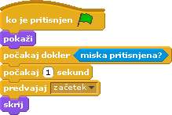

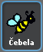 ČEBELICA MAJA

Čebelica Maja je glavna junakinja igre. V prvi sobi oprašuje cvetlice, v drugi pa polni satovje
z medom. Narisala jo bova kot novo figuro v Urejevalniku slik in poimenovala Čebela.

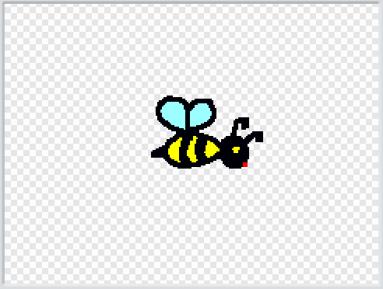
  Čebela bo rože in satovje zaznavala s pomočjo rdeče barve.

Doslej sva junake vodila s tipkami na tipkovnici, Čebelo pa bova vodila s pomočjo miške in se tako naučila še drugačnega načina vodenja figur. Uporabiva ukaz in napišiva program za vodenje čebele. Pri tem upoštevaj:

- Čebela se vedno obrača v smeri kazalca miške;
- vsakič, ko se obrne, naredi tudi nekaj korakov.

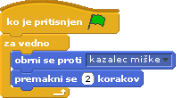

Opaziva, da se pojavi težava, če je kazalec miške točno na sredini figure. Problem rešiš tako, da dodaš pogoj - čebela sledi kazalcu miške le, če je od njega nekoliko oddaljena, na primer za 5 enot 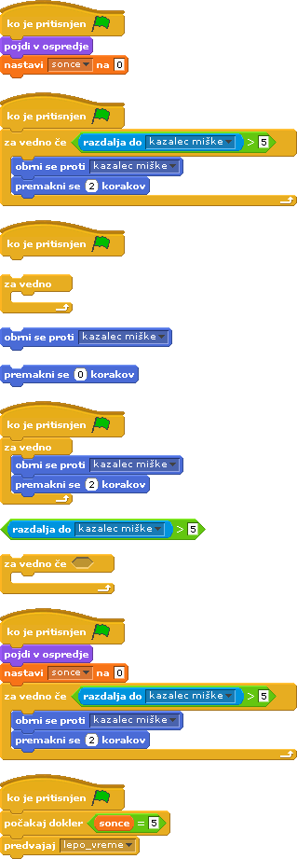.

Narediva dve spremenljivki, ki bosta šteli, koliko rož je oprašenih in koliko celic z medom je napolnjenih. Prvo imenujva rože, drugo pa med. Da bodo spremenljivko lahko uporabljale vse figure, izberiva možnost Za vse sprite. Na začetku naj bo vrednost obeh spremenljivk enaka 0. Ukaza, ki nastavita vrednost spremenljivke na 0, bova dodala enemu od ukaznih blokov Čebele, čeprav bi ju lahko dodala tudi kje drugje. Pomembno je le, da sta vrednosti spremenljivk, ko se igra prične, nastavljeni na 0.

Tudi Čebeli morava določiti, kdaj se pojavi na odru:
- na začetku je Čebela skrita.
- pokaže se, ko prejme sporočilo »začetek«.
- Čebela je na odru postavljena pred vse figure, torej v ospredje (pred cvetlice ali celice medu).
Že napisanim ukaznim blokom dodaj še naslednje.

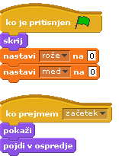

 ROŽE

Čeprav bo rož več, je dovolj, da na začetku narišeš le eno figuro rože. V Urejevalniku slik nariši rožo in jo poimenuj Roža1.

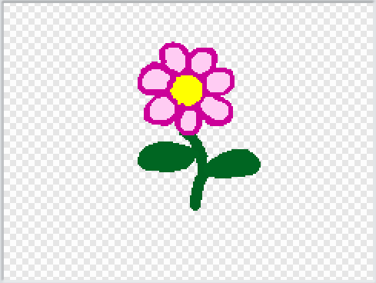

Roža bo imela dve obleki, cvet in popek. Izberi jeziček Obleke in obleko1 preimenuj v popek. Obleko nato prekopiraj. Prekopirano obleko preimenuj v cvet.

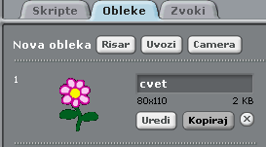
  Jeziček Obleke.
  Gumb Kopiraj.

Klikni na gumb Uredi in v Urejevalniku slik nariši novo obleko.

 | .
   Z radirko zbriši del slike in nariši popek.

Roža ima tako dve obleki, ki ju poimenujva cvet in popek.

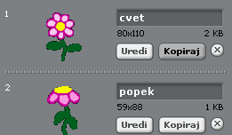

Lotiva se programa:
- Roža je na začetku igre skrita;
- ko prejme sporočilo začetek, se pokaže v obleki popek;
- Roža čaka, dokler se je ne dotakne Čebela;
- nato Roža zamenja obleko popek v obleko cvet;
- vrednost spremenljivke rože se poveča za 1;
- Roža je v naslednji sobi zopet skrita.

Napiši ukazne bloke. Upoštevaj, da Roža zazna dotik Čebele s pomočjo barv. Rdeča pika na glavi Čebele se bo dotaknila rumene barve popka. Pomagaj si z ukazom 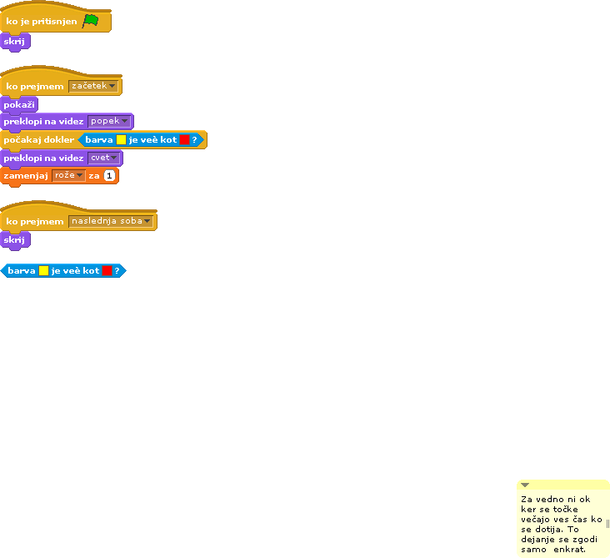.
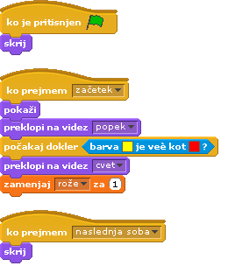

Ko je program napisan, Rožo dvakrat podvojiva. Rože nato s pomočjo miške razporediva po travniku. Če ni prikazano ozadje travnik, klikni na ikono Ozadja (Stage), izberi jeziček Ozadja in klikni na ozadje travnik. Ker se rože med igro ne bodo premikale, jim v programu ni treba določiti začetne lege.

 NASLEDNJA SOBA

Če želiva priti v drugo sobo, morava klikniti na gumb z napisom Naslednja soba. Tudi ta gumb bova naredila kot figuro v Urejevalniku slik. Imenujva ga Soba2. Gumb s kazalcem miške premakniva na primerno izhodišče, nekje na robu odra.

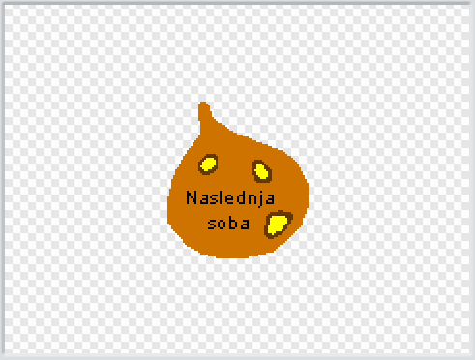

Gumb je na začetku skrit in se pokaže, ko prejme sporočilo začetek. Naloga gumba je,
da pošlje naprej sporočilo »naslednja soba«. To se zgodi, ko so izpolnjeni trije pogoji:
- Čebela je oprašila vse tri rože, torej vrednost spremenljivke rože je enaka 3,
- Čebela se dotika gumba in
- pritisnjen je kazalec miške.

Da bova lahko preverila, ali so vsi trije pogoji izpolnjeni, morava ukaze sestaviti:

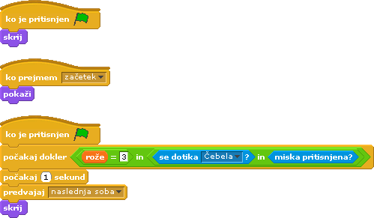

 CELICE

V drugi sobi bodo na satovju poleg celic, ki so že polne medu, tudi take, ki jih bo treba še napolniti. Te bova naredila kot figure in bodo imele podobno vlogo kot rože. V Urejevalniku slik narišiva prvo celico in jo imenujva Celica1.

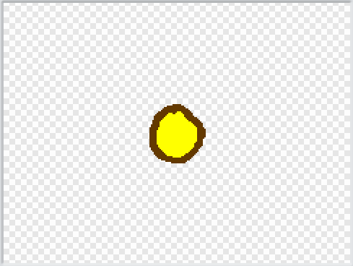

Podobno kot rože bodo imele tudi celice dve obleki: rjavo in rumeno.

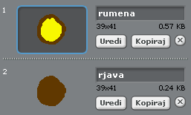

Tudi program bo podoben kot pri rožah, zato podrobnosti ni treba še enkrat razlagati.

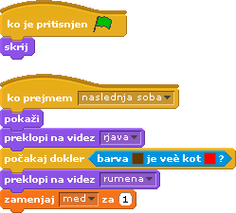

Potrebujeva tri celice, zato Celico dvakrat podvojiva. Celice nato razporediva po satovju.
Ker se celice med igro ne bodo premikale, jim v programu ni treba določiti začetne lege.
Če ozadje satovje ni prikazano, klikni na ikono Ozadje (Stage), izberi jeziček Ozadja in klikni
na satovje.

Spremenljivka z imenom med šteje, koliko celic se je napolnilo z medom. Ko je vrednost spremenljivke enaka 3, gre naprej sporočilo nagrada. Ukazni blok ni vezan na določeno figuro. Dodala ga bova k Čebeli.

 MED

Nariši še zadnjo figuro, lonček medu in jo poimenuj Med. Ta ima podobno vlogo kot figura z napisom Konec igre v igri Lovec metuljev. Podoben je tudi program.


  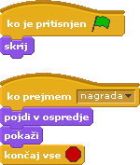

Zdaj mora čebelica Maja le še izpolniti svoje naloge in na koncu jo čaka nagrada.

Računalniški maček

1. naloga: Lonček medu se v igri Čebelica Maja prikaže, ko prejme sporočilo Konec igre. To se da narediti tudi drugače, brez pošiljanja sporočila. Bi šlo s spremenljivko?

2. naloga: Izberi eno od že narejenih iger in ji dodaj navodila.

3. naloga: Igri naredi navodila brez uporabe figure Začni.
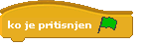
Namig - 1. možnost: Navodila se pokažejo za določen čas, nato pa se igra prične in pokaže se prva soba. Vsi ukazni bloki, ki so se prej zagnali, ko so prejeli sporočilo Začetek, se bodo zdaj zagnali že takoj na začetku, s klikom na zeleno zastavico. Zato jim bo takoj za ukazom potrebno dodati še en ukaz. Kateri?
Namig - 2. možnost: Gumb Začni je lahko del ozadja, zaznaš ga s pomočjo barve.

4. Naloga: Uporabi domišljijo in naredi zanimivo zgodbo z več različnimi sobami. Potrebuješ idejo?

